

наш адрес: г. Белоярский, ул.Центральная, дом 15А
Директор - Гейдарова Валерия Сергеевна

Тел.: (34670) 2-37-88
E-mail: BELKCSON@admhmao.ru
Сайт: http://kcsonmiloserdie.ru
https://ok.ru/group55934410686675,
https://vk.com/public186904995,
Социальное обслуживание граждан Югры
https:// vk.com/socuslugi.ugra

Составители: Бахута Ольга Александровна, психолог
Кулакова Ольга Викторовна, психолог

- Постарайтесь избегать
психологических нагрузок и стрессов;
- Для беременной женщины очень важен полноценный отдых и хороший сон – не менее 9-10 часов в сутки;
- Больше бывайте на свежем воздухе; беременной женщине очень важно следить за личной гигиеной;
- Избегайте больших скоплений людей, где вас могут толкнуть, или вы подхватите какую-нибудь инфекцию;
- Без крайней необходимости не
принимайте лекарства. Если необходимость есть – их должен назначит врач, разъяснив вам возможные риски. Это же касается приѐма витаминных и минеральных комплексов: их назначит доктор, он же
определит дозировку и длительность
приѐма;
- Режим дня и питание беременной женщины влияют и на её самочувствие, и на развитие плода.
Бюджетное учреждение Ханты-Мансийского автономного округа - Югры «Белоярский комплексный центр социального обслуживания населения»

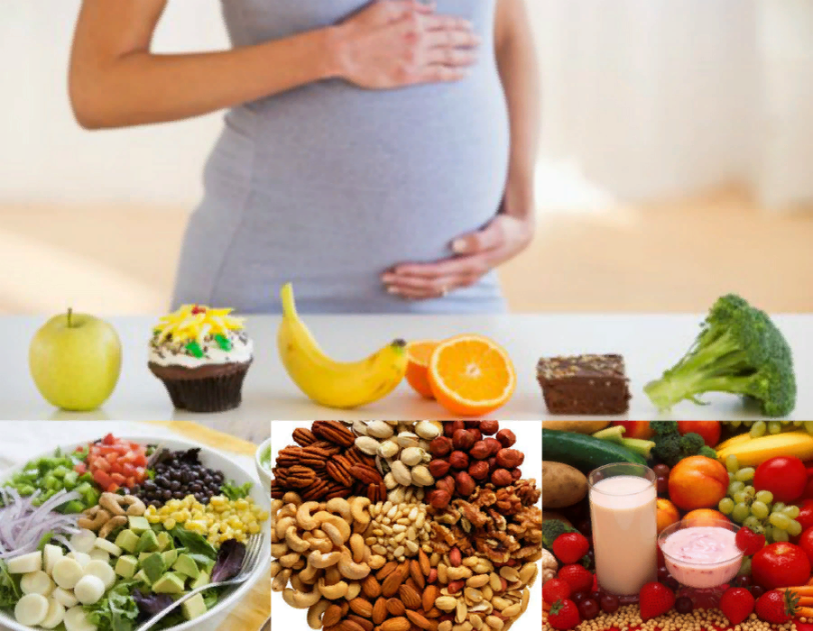

Беременность:
питание и образ жизни

г. Белоярский
2025

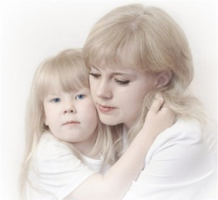


Образ жизни

Беременность – не болезнь, а естественный физиологический процесс, и если она протекает нормально, то здоровая женщина продолжает жить обычной жизнью. Но главное в этот период - ваш малыш. Чтобы беременность завершилась благополучно, ребѐнок родился здоровым, важно соблюдать некоторые правила: - своевременно встаньте на учѐт к гинекологу. контролировать беременность нужно с самых ранних сроков, это поможет избежать многих проблем, а если они возникнут – вовремя выявить и принять нужные меры; - необходимо отказаться от вредных привычек – курения и употребления алкоголя. конечно, лучше это сделать на этапе планирования беременности, но если она (беременность) наступила – никотин и алкоголь для вас под запретом. они отрицательно сказываются на развитии плода, особенно на ранних сроках; - контролируйте физические нагрузки. нельзя поднимать тяжести, долго стоять на ногах или сидеть в одном положении, тем более за компьютером. не бросайтесь в крайности: физическая активность будущей маме необходима, главное, чтобы она была умеренной – йога, танцы, плавание, ходьба.

Питание

Правильное питание важно не только для того, чтобы малыш родился здоровым, но и для того, чтобы период вынашивания ребѐнка прошѐл как можно легче для мамы.
1. Ешьте чаще, но понемногу. Между основными приѐмами пищи допускаются лѐгкие перекусы – фрукты или кисломолочные продукты.
2. Не переедайте. То, что маме нужно питаться за двоих, не стоит понимать буквально: это относится к качеству и составу пищи, но никак не к количеству. Прибавка в весе к концу беременности должна быть не более 10-12 килограммов.
3. Не наедайтесь на ночь. Ужинайте за 3-4 часа до сна; если на голодный желудок не уснуть, то перекусите чем-то лѐгким.
4. Пейте до 1,5-2 литров жидкости в день в первом триместре беременности – вода нужна для кроветворения, образования околоплодных вод и т.д.
Можно: чистую воду, компоты, морсы, некрепкий чай. Нельзя: сладкие и газированные напитки, покупные соки. Во втором и третьем триместре количество жидкости сокращают, чтобы уменьшить нагрузку на почки. 5. Исключите фастфуд, острое, копчѐное, солѐное. Во втором и третьем триместре, когда женщину могут беспокоить изжога, отѐки и т.д., такая пища – дополнительная нагрузка на желудок, почки и печень.
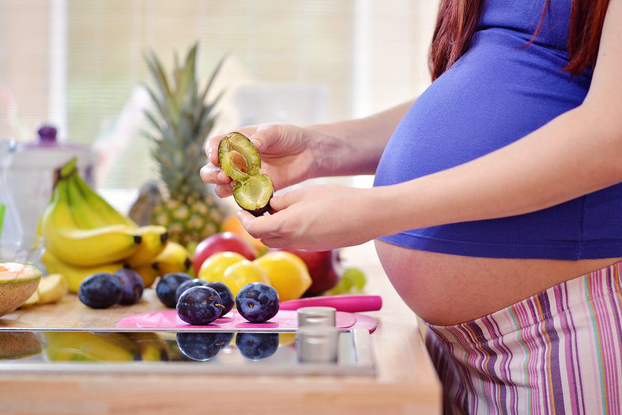

6. Откажитесь на время от экзотических продуктов (они могут хуже усваиваться и быть аллергенными) и отдайте предпочтение местным сезонным овощам и фруктам. 7. Пищу не жарьте, а запекайте, отваривайте, тушите, готовьте на пару. Для правильного развития плода ваш рацион должен быть сбалансированным, в нужных соотношениях содержать белки, жиры, углеводы и витамины. В рационе должны быть белки животного происхождения: нежирное мясо, птица, яйца, рыба, молочные продукты. Растительные белки (бобовые, орехи и т.д.) усваиваются организмом хуже. Молоко и молочные продукты кроме белка богаты кальцием. Сладости, выпечка, кондитерские изделия приводят к набору веса. Предпочтительнее, если источником углеводов будут каши, зерновой хлеб, фрукты и овощи. Лучший источник жиров во время беременности – льняное, оливковое или подсолнечное масло. Оно содержит витамин Е, необходимый для нормального развития плода. Витамины можно принимать в виде аптечных препаратов, витаминно-минеральных комплексов сейчас продаѐтся множество. Но всѐ-таки лучше, чтобы и витамины вы получали естественным путѐм: витамин А – из молока, сливочного масла, яиц, сыра, абрикосов, печени и почек; витамина С много в ягодах, фруктах, зелени; витамины группы В содержатся в мясе, муке грубого помола, печени, почках, гречневой крупе, дрожжах и т.д.

